Міністерство освіти і науки України
Тернопільський національний технічний університет імені Івана Пулюя

ЗВІТ
за результатами проведеного опитування здобувачів першого (бакалаврського) рівня вищої освіти, що навчаються за освітньо-професійною програмою «Діджитал-облік і консалтинг» галузі знань 07 «Управління та адміністрування», спеціальності 071 «Облік і оподаткування» щодо рівня їх задоволеності якістю даної освітньої програми та освітнього процесу в ТНТУ



ТЕРНОПІЛЬ
2022
Звіт сформовано за результатами проведеного опитування здобувачів вищої освіти відповідно до «Положення про опитування учасників освітнього процесу в Тернопільському національному технічному університеті імені Івана Пулюя», «Положення про акредитацію освітніх програм Тернопільського національного технічного університету імені Івана Пулюя» та на підставі службової записки гаранта ОП та в.о. завідувача кафедри бухгалтерського обліку та аудиту.
Терміни проведення: 10.11.2022 – 27.11.2022.
Дане опитування є формою участі здобувачів вищої освіти в системі внутрішнього забезпечення якості вищої освіти та реалізації принципу студентоцентричного навчання.
Мета опитування – вивчення рівня задоволеності здобувачів першого (бакалаврського) рівня вищої освіти якістю освітньо-професійної програми «Діджитал-облік та консалтинг» галузі знань 07 «Управління та адміністрування» спеціальності 071 «Облік і оподаткування» та освітнього процесу загалом.
Опитування проводилося шляхом online-анкетування за допомогою сервісу Google Forms анонімно та на добровільних засадах.

В опитуванні взяли участь 15 здобувачів вищої освіти, що склало 100% від контингенту здобувачів 2 курсу даної освітньої програми.
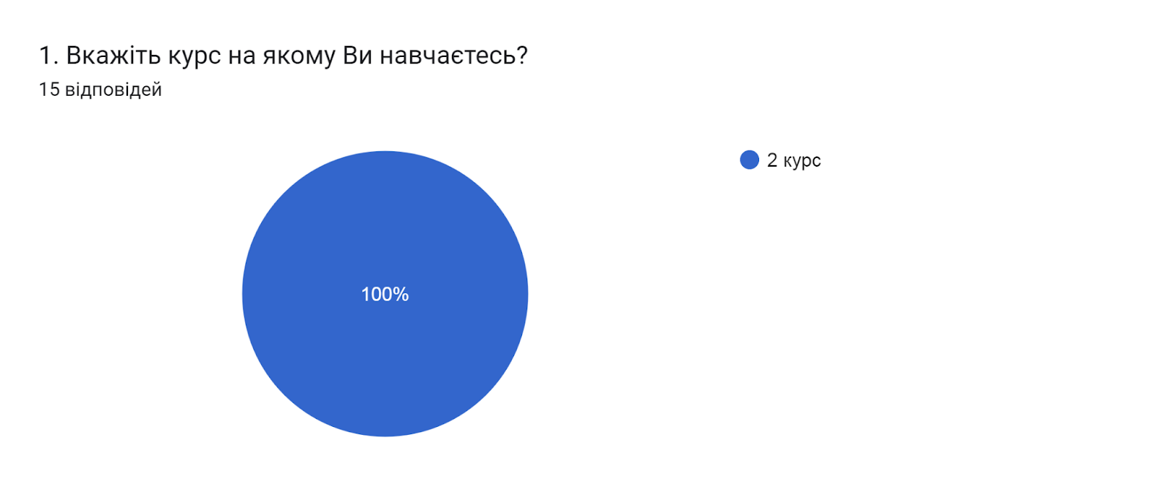

Аналізуючи особливості мотивації отримання вищої освіти, варто відмітити, що для більшості респондентів основною метою є отримати диплом про вищу освіту (93,3% опитаних). Також, можемо зазначити два інших фактори здобуття вищої освіти, за які віддали голоси більшість опитуваних: бажання стати фахівцем в певній галузі з можливістю отримувати високу заробітну плату та бажання самовдосконалення та розвитку (53,3% та 46,7% відповідно). Найменш вираженими мотивами отримання вищої освіти, як відмітили 6,7% на цьому наполягали батьки. Варіант відповіді перспектива відстрочки від призову в армію не обрав жоден із респондентів.
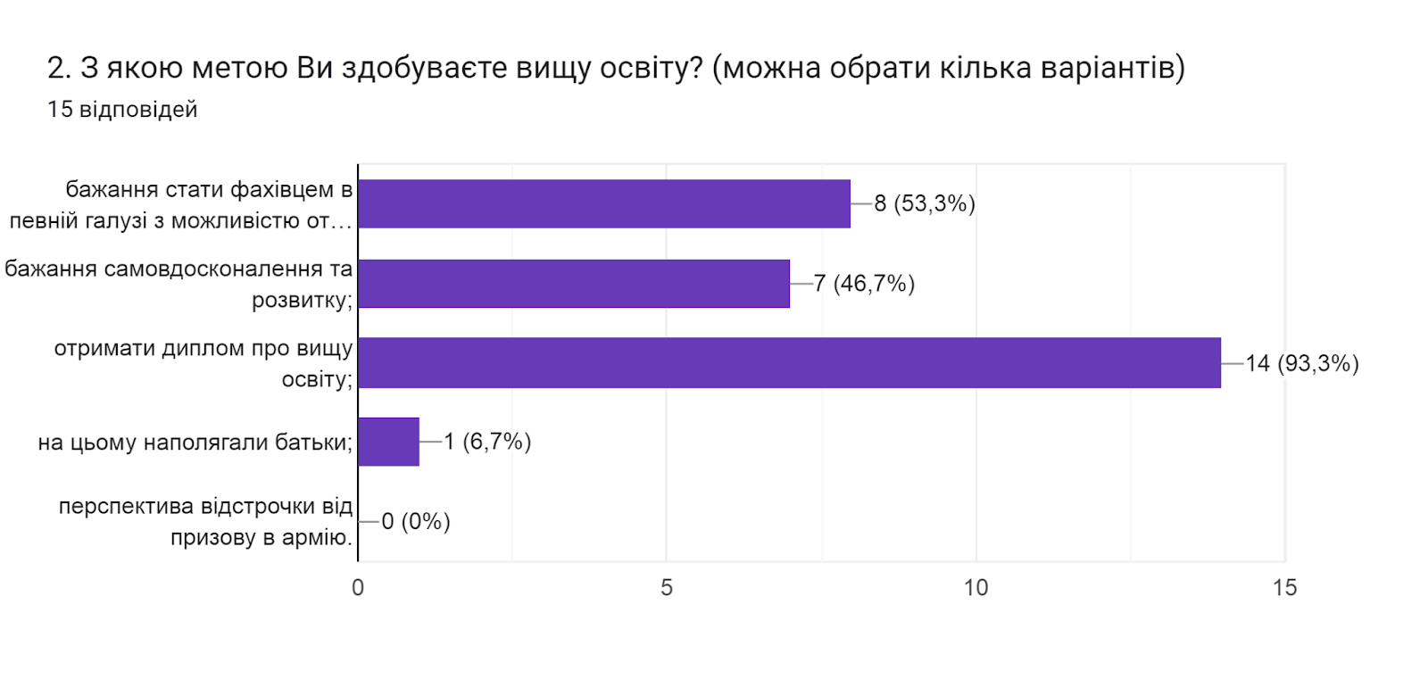

Ще одним важливим завданням дослідження було виявлення факторів, що вплинули на вибір цієї освітньої програми? (необхідно було відмітити в порядку важливості від 0 до 5, де 0 - не вплинуло зовсім, 5 - вплинуло найбільше). За результатами підрахунку середніх значень отримано наступні результати: перспективи майбутнього працевлаштування – 2,53 бали; рекомендації друзів, знайомих, родичів – 2,33; інформація, яка оприлюднена на сайті університету, або у соціальних мережах – 2,20; участь у заходах, які проводив університет (дні кар’єри, наукові пікніки, дні відкритих дверей) – 1,47; відгуки випускників даної освітньої програми – 1,40.

3. Що вплинуло на вибір цієї освітньої програми? (Відмітьте в порядку важливості від 0 до 5, де 0 - не вплинуло зовсім, 5 - вплинуло найбільше)
15 відповідей
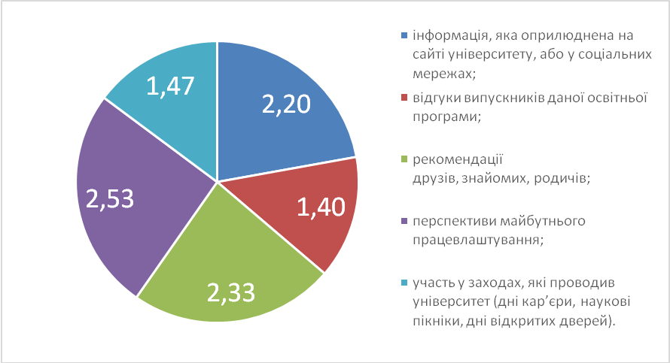

Позитивним моментом є те, що на запитання Чи ознайомлені Ви з цілями та змістом освітньої програми на якій навчаєтесь 100% здобувачів освіти дали відповідь так.
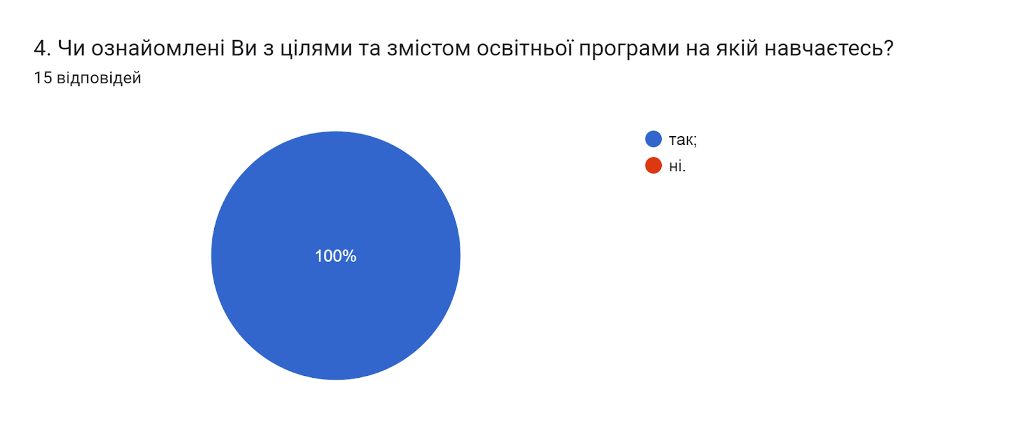

Структура освітньої програми передбачає індивідуальний вибір здобувачами вищої освіти навчальних дисциплін. 86,7% опитуваних підтвердили можливість самостійного обрання навчальних дисциплін для подальшого вивчення з метою формування індивідуальної освітньої траєкторії; двоє респондентів (13,3%) зазначили, що право вільного вибору навчальних дисциплін на даній освітній програмі не реалізується.
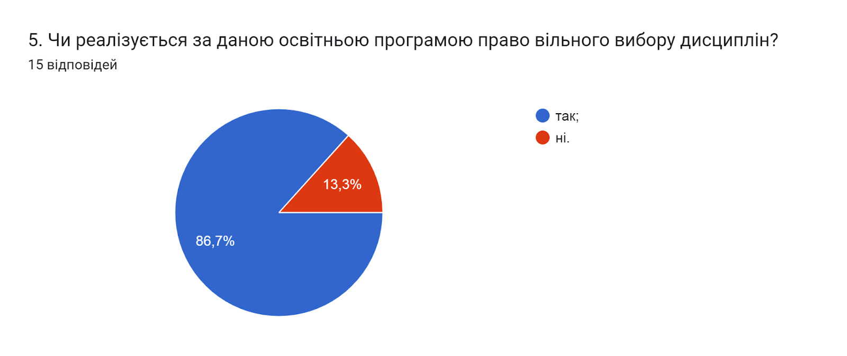

В наступному запитанні оцінювалася міра забезпеченості освітніх компонент освітньої програми навчально-методичними матеріалами (підручниками, методичними посібниками, конспектами лекцій тощо) в електронній та друкованій формах; 73,3% опитаних студентів вважають, що усі дисципліни освітньої програми в достатній мірі забезпечені навчально-методичними матеріалами; 20% респондентів зазначили, що важко відповісти; один - ні.
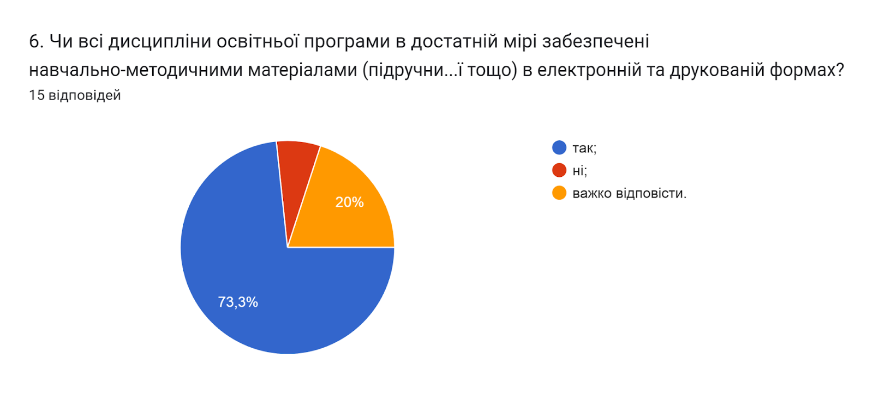

У наступному запитанні респондентам було запропоновано Визначити міру задоволеності матеріально-технічним забезпеченням освітнього процесу за 5-ти бальною шкалою (0- дуже низька; 5- дуже висока).
53,3% студентів оцінили на «5»; 26,7% – на «4»; 20% – на «3». В середньому – 4,3 бали.
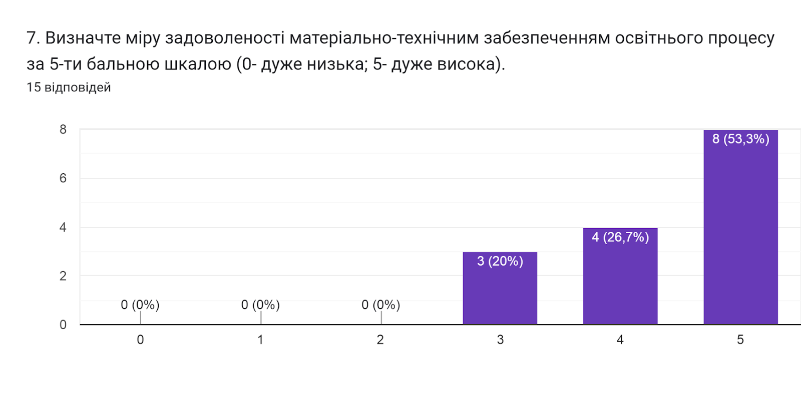
У наступному запитанні респондентам потрібно було обрати актуальні твердження, які, на їхню думку пов’язані з особливостями викладання на даній освітній програмі. Як бачимо, найбільш актуальними студенти вважають твердження: порядок вивчення дисциплін логічний та послідовний та цілі ОП враховують тенденції розвитку спеціальності та ринку праці (по 80% відповідей).
Обсяг практичної підготовки достатній для успішної роботи за фахом та співвідношення аудиторної та самостійної роботи є оптимальним, відповідно обрали 60% та 40% опитуваних.
Менше третини обрали відповідь є предмети, наповнення яких дублюється (20%).
Відповідь забагато теоретичних дисциплін без практичного їх застосування обрали двоє респондентів (13,3%).
Інші варіанти відповідей не обрав жоден із опитуваних.

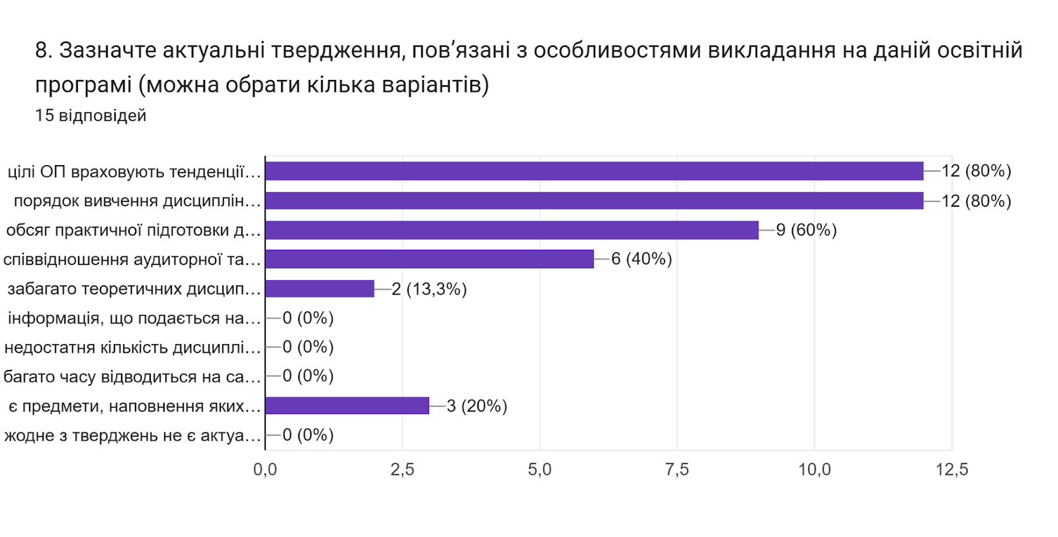
Також здобувачам освіти було запропоновано визначити форму здобуття освіти, яка є для них найбільш зручною. 86,7% опитаних вказали, що це дистанційне навчання; один респондент підтримав змішану форму навчання; ще один - очне навчання.
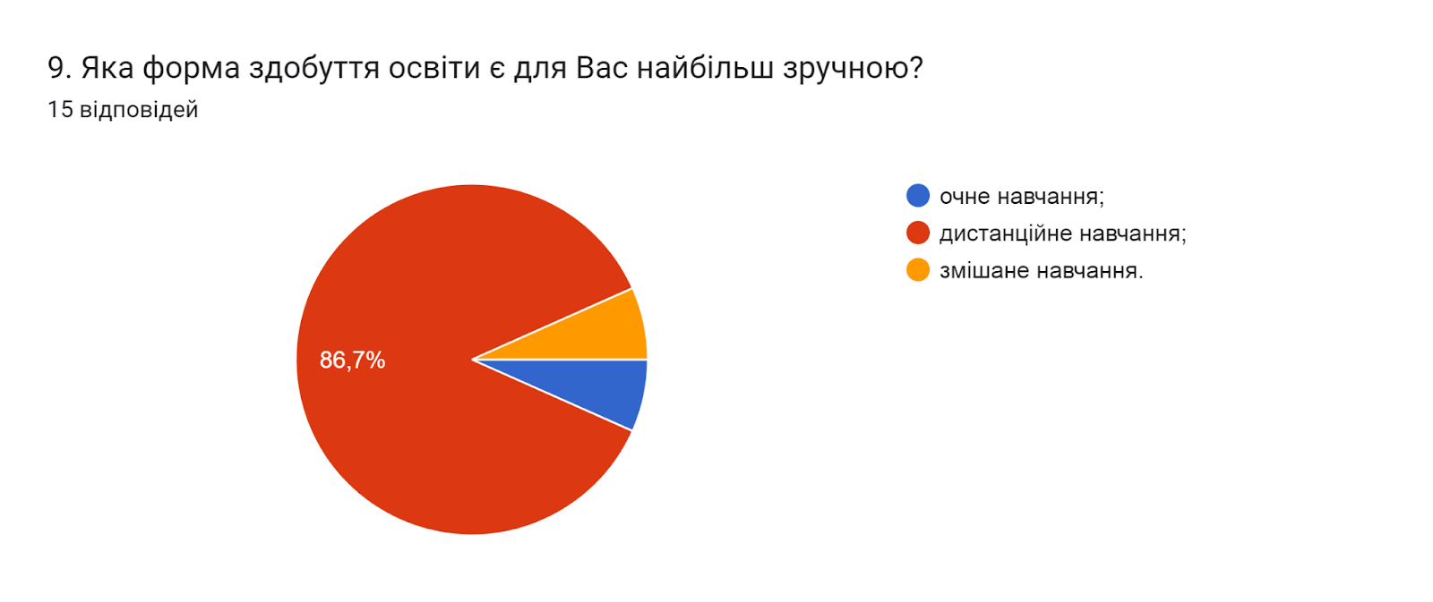

Метою проведеного опитування було також і визначення найбільш вагомих можливостей електронного навчання (кількість виборів не обмежувалася). Аналіз показав, що для більшості здобувачів найбільшими перевагами є можливість навчатися в своєму темпі та мобільність (по 80% відповідей). Для 46,7% опитаних – це комплексне ознайомлення з усім курсом дисципліни; для 20% – забезпечення діалогу та постійної підтримки. Водночас один опитуваний зазначив, що переваги відсутні.
Також, цікаво було дізнатися, яким із методів навчання респонденти найбільше задоволені (кількість виборів не обмежувалась), на що, ми побачили, що найбільше студентам подобаються лекції з презентаціями (73,3%); для 53,3% це робота в групах; 46,7% обрали дискусії; найнижчий відсоток опитуваних підтримали індивідуальну роботу над презентаціями, доповідями, міні-проєктами – 26,7%.

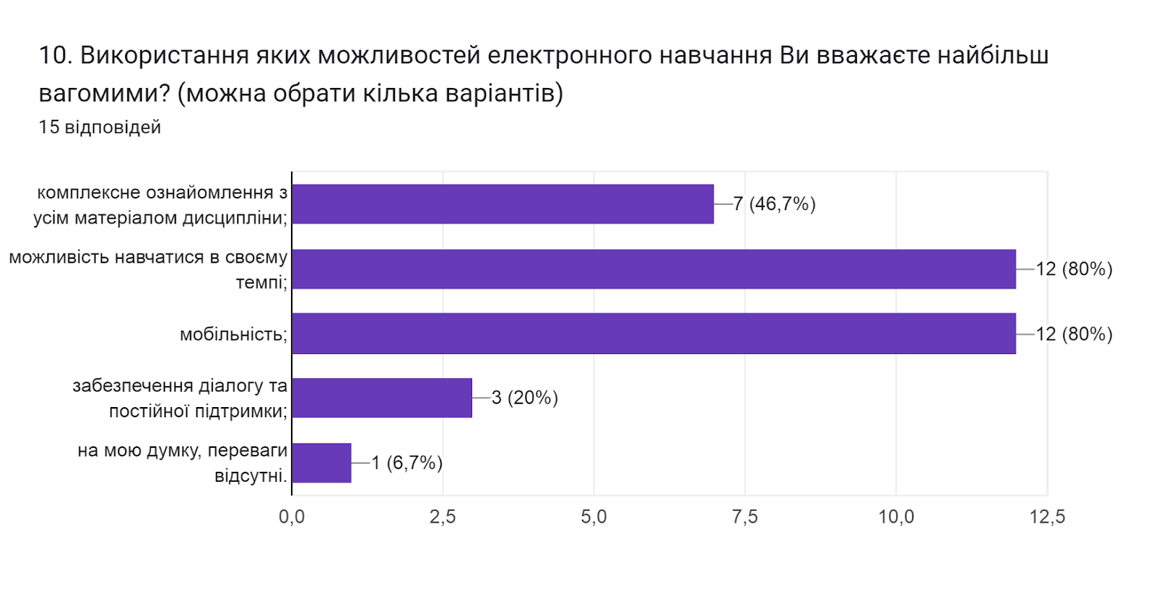

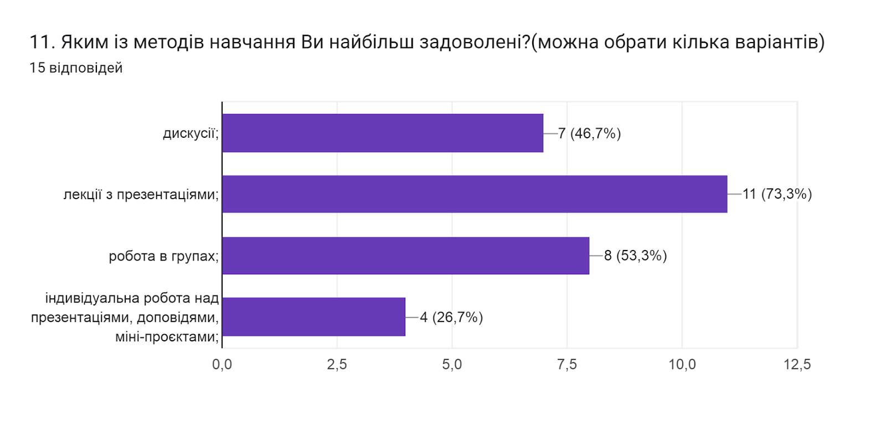

Узагальнюючи надані відповіді на питання щодо системи оцінювання результатів навчання можна зробити висновок, що система оцінювання в повній мірі є прозорою та зрозумілою для 80% опитаних здобувачів освіти; 20% зазначили, що частково зрозумілою. Обсяг знань, який отримали студенти навчаючись, був достатнім для об’єктивного оцінювання під час поточного та підсумкового контролів для 93,3%; один респондент зазначив, що був недостатнім обсяг знань та на уточнююче запитання з яких саме дисциплін вказав, що не пам’ятає назви дисциплін. Також 66,7% студентів вважають, що викладачі об’єктивно оцінюють знання; 33,3% не змогли визначитися.

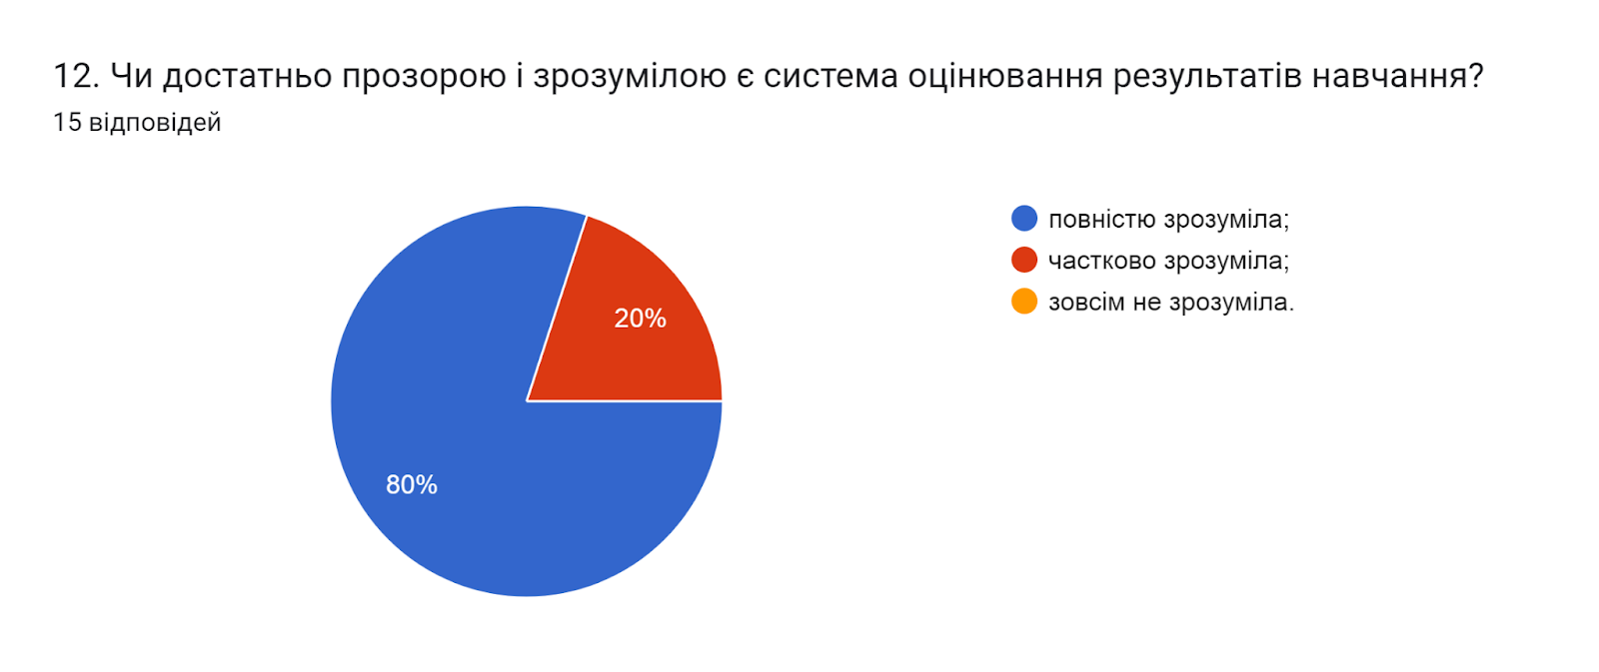

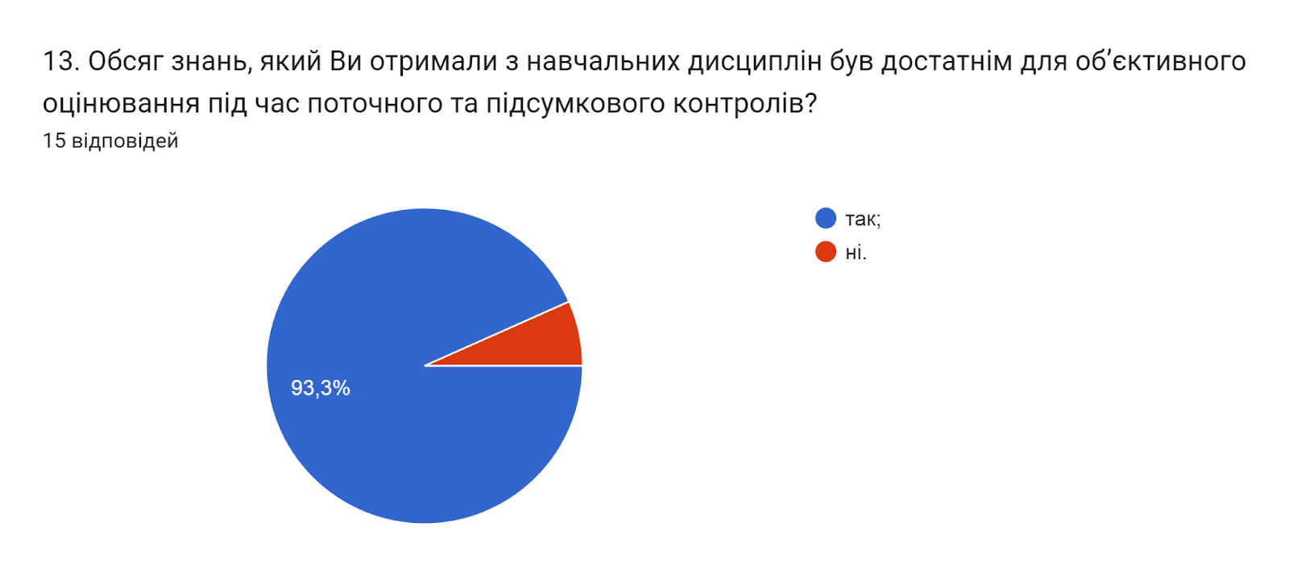

14. Якщо на попереднє питання Ви дали відповідь «НІ», вкажіть, будь ласка, які це навчальні дисципліни
1 відповідь
Не пам’ятаю назви дисциплін…

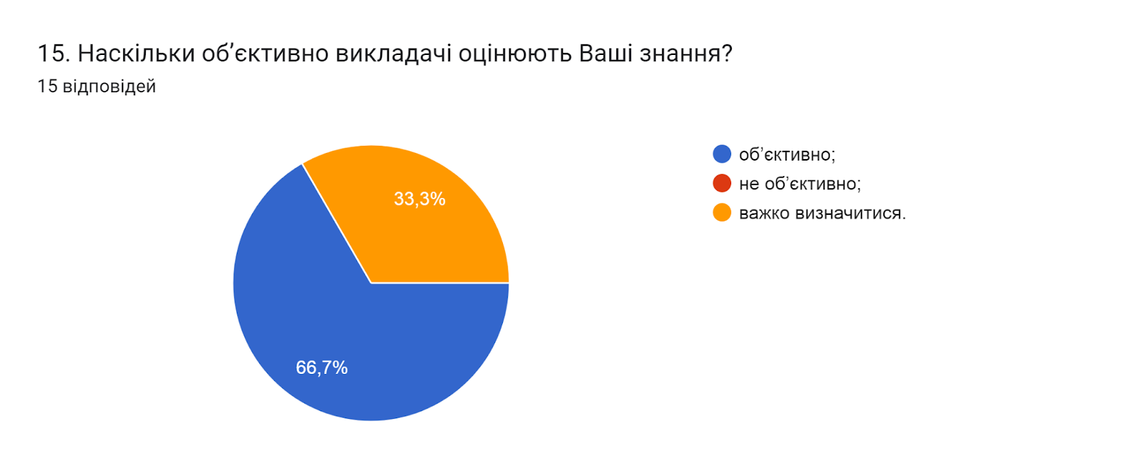

Кожен здобувач освіти в університеті може звернутися до викладача за роз’ясненням і/або з незгодою щодо отриманої оцінки. Тому важливим напрямом анкетування було вивчення питання Чи ознайомлені Ви з процедурами оскарження результатів оцінювання?. Результати опитування засвідчили, що 66,7% ознайомлені з процедурами оскарження результатів оцінювання; 33,3% – ні.

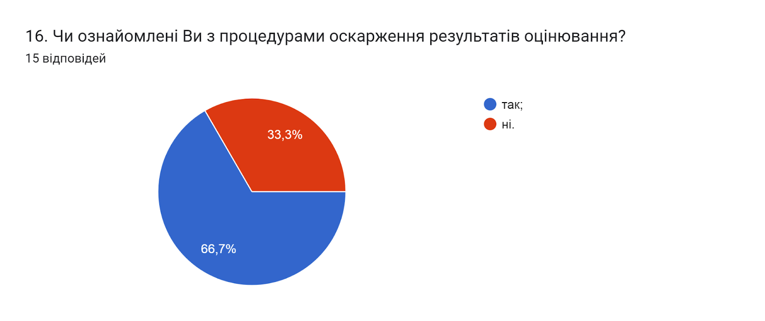

Призначення академічних стипендій студентам здійснюється згідно з рейтингами. Рейтинг студентів першого року навчання до першого семестрового контролю, формується на підставі конкурсного бала, отриманого ними під час вступу до університету. Рейтинги студентів для призначення академічних стипендій на наступні навчальні семестри, складаються за результатами останнього семестрового контролю на підставі підсумкових оцінок з усіх дисциплін, захистів курсових робіт (проектів) та звітів з практики та додаткових балів за участь у науковій, науково-технічній, спортивній діяльності та громадському житті.
Цікавим було дізнатися думку студентів Чи сприяє успішності призначення стипендії на основі рейтингу? 46,7% вказали, що їм байдуже, оскільки вони навчаються за кошти фізичних/юридичних осіб; 26,7% опитаних вважають, що так, це дозволяє отримувати стипендію найкращим студентам; такий же відсоток (26,7%) зазначили, що сума стипендії не є стимулом до навчання, краще піти працювати.
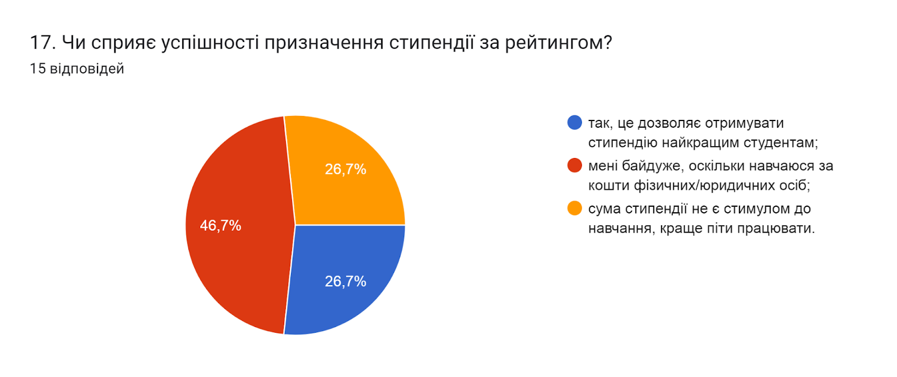

Освітня програма та навчальний план передбачають практичну підготовку здобувачів вищої освіти, яка дає можливість здобути компетентності, необхідні для подальшої професійної діяльності. Опитування свідчить, що 46,7% здобувачів повністю задоволені проходженням практики; 26,7% частково задоволені; аналогічний відсоток (26,7%) вказали не задоволені взагалі.
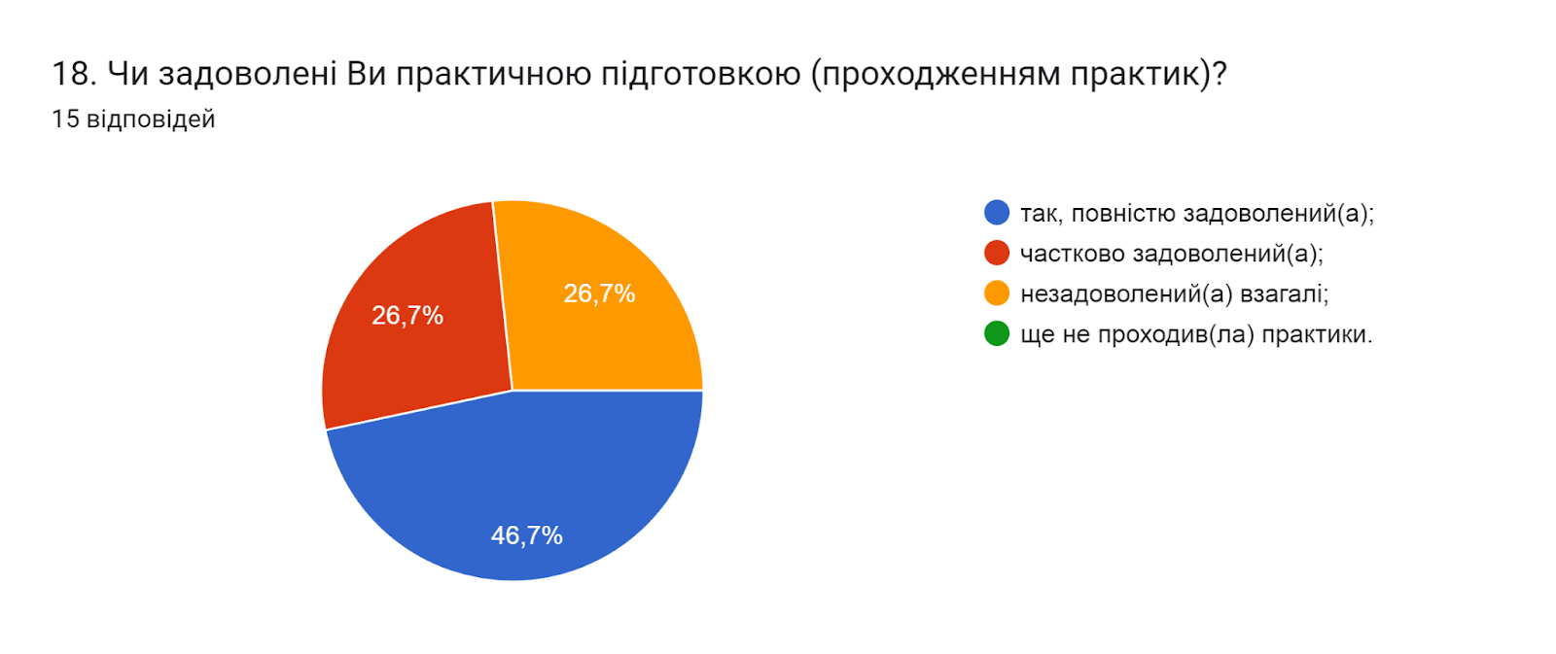

У наступному запитанні респондентам потрібно було вказати дисципліни, які, на їхню думку, заслуговують позитивної оцінки. 100% зазначили, що усі дисципліни на високому рівні.

Також пропонувалося зазначити дисципліни, які на їхню думку потребують покращення. 66,7% студентів не змогли визначитися, або залишили поле без відповіді. Інші зазначили наступне:
- Англійської мови
- Мабуть, вони були, але я не пам'ятаю
- Всі (в більшій або меншій мірі)
- Якість всіх дисциплін є високою
- Українська мова ділового спрямування

На всіх рівнях науково-дослідницька діяльність є чинником формування позитивної мотивації до проведення наукових досліджень й умінь їх здійснювати, надає можливість застосовувати методи наукового пізнання для отримання нових знань.
Виявлення найбільш популярних видів науково-дослідницької діяльності, в яких приймають участь студенти, засвідчило, що таким є виконання проєктів, що містять елементи проблемного пошуку та участь у студентських олімпіадах, наукових конференціях і конкурсах різного рівня (73,3% та 53,3% відповідей відповідно). Варіанти відповідей: участь у роботі наукових гуртків, проблемних груп та участь в наукових дослідженнях, що проводяться кафедрами та науковими підрозділами обрали по двоє опитаних (13,3%).
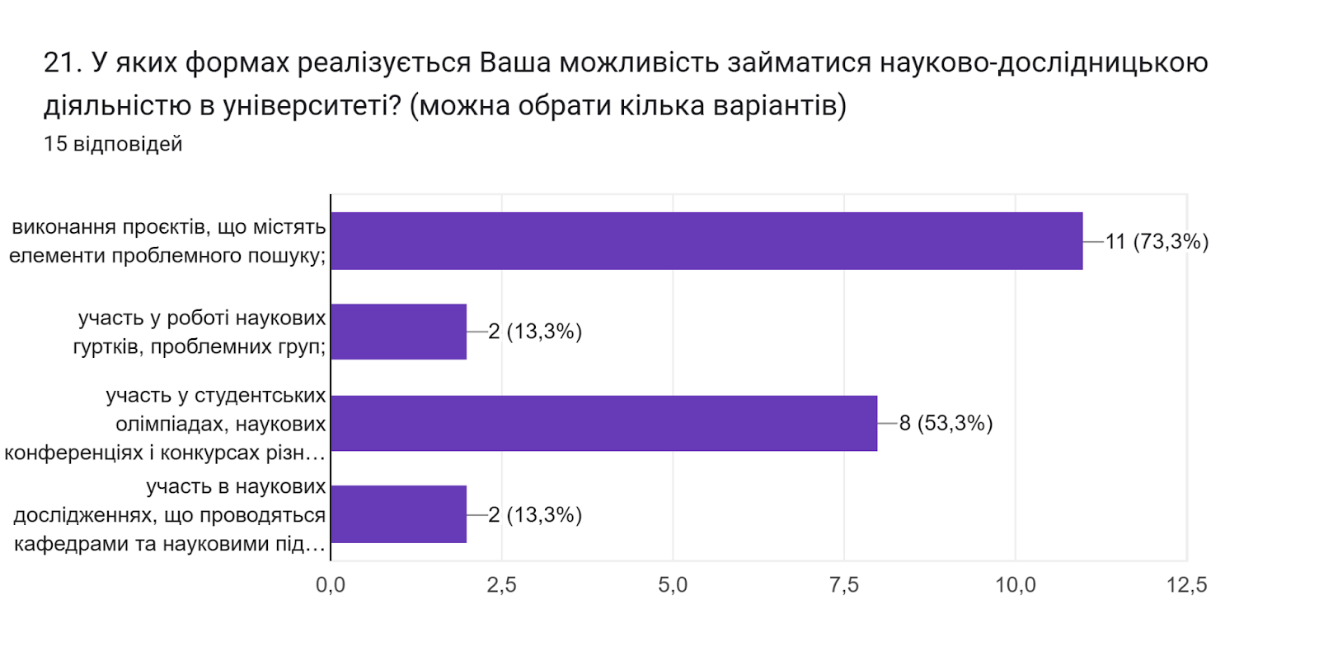

У наступному запитанні респондентам було запропоновано оцінити за 5-ти бальною шкалою зручність та доступність категорій, що стосуються студентського життя (0- зовсім не зручно; 5- дуже зручно).
Найвищий бал з середнім значенням 3,9 здобувачі поставили такій категорії як можливості користування електронними ресурсами. Нижчі бали із середніми значеннями отримали відповіді: графік індивідуальних консультацій викладачів (3,4), розклад занять (3,4) та робота деканату (3,3). Такі категорії як співпраця з органами студентського самоврядування та бібліотека (абонемент, читальний зал, електронний репозитарій) студенти в середньому оцінили на 3,1 та 3,0 бали відповідно.

22. Оцініть за 5-ти бальною шкалою зручність та доступність нижче перелічених категорій студентського життя (0- зовсім не зручно; 5- дуже зручно).
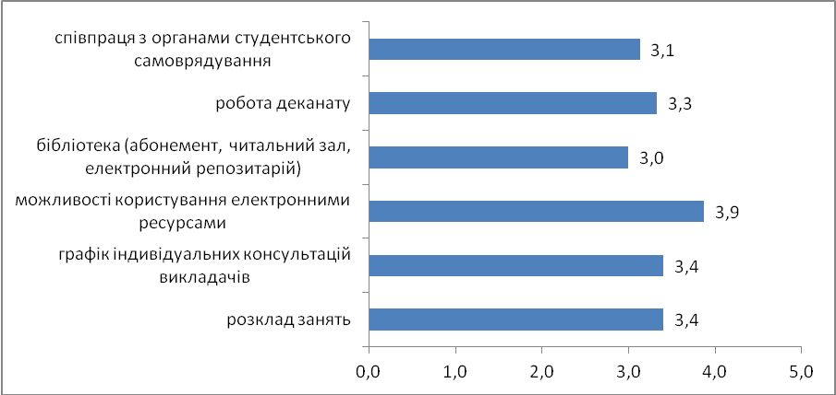

На запитання Чи проінформовані Ви про заходи, які проводить студентське самоврядування? відповіді розділилися наступним чином: 66,7% здобувачів зазначили, що так; 20% – ні; 13,3% - важко відповісти.

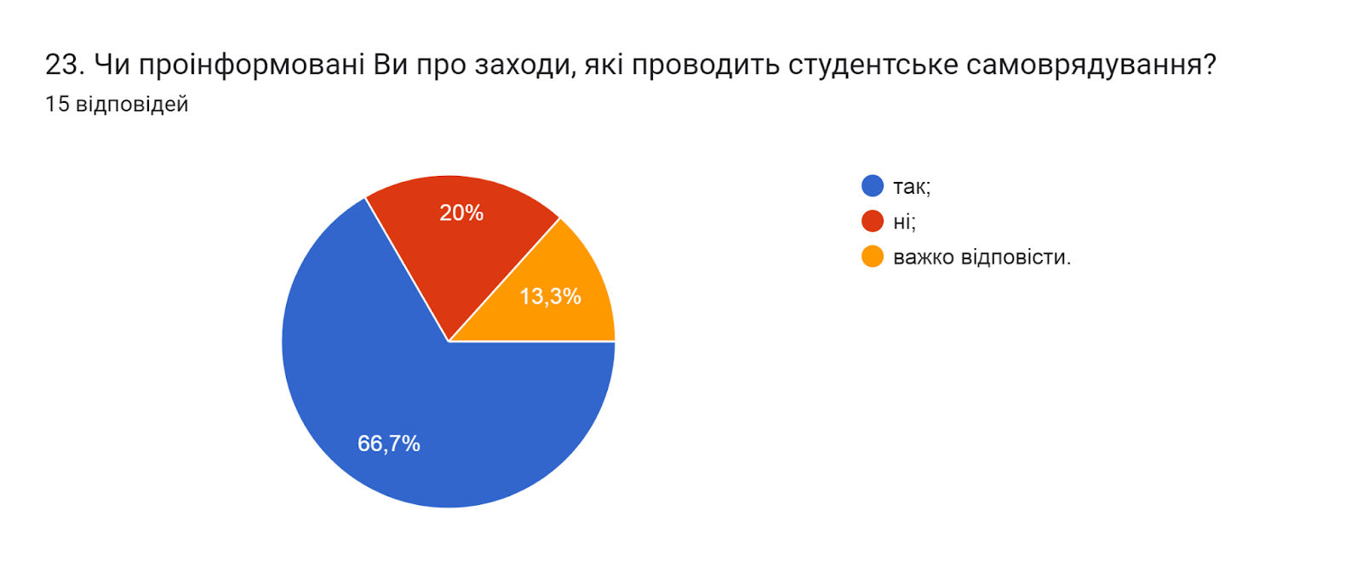

У наступному запитанні цікавим було дізнатися, чи знайомі студенти із куратором їхньої групи та на скільки вони оцінюють його роботу за п’ятибальною шкалою. Як бачимо усі (100%) респондентів знайомі із кураторами та оцінюють роботу на «5» - 73,3%; на «4» - 20%; один респондент оцінює на «2» бали. В середньому 4,6 балів.
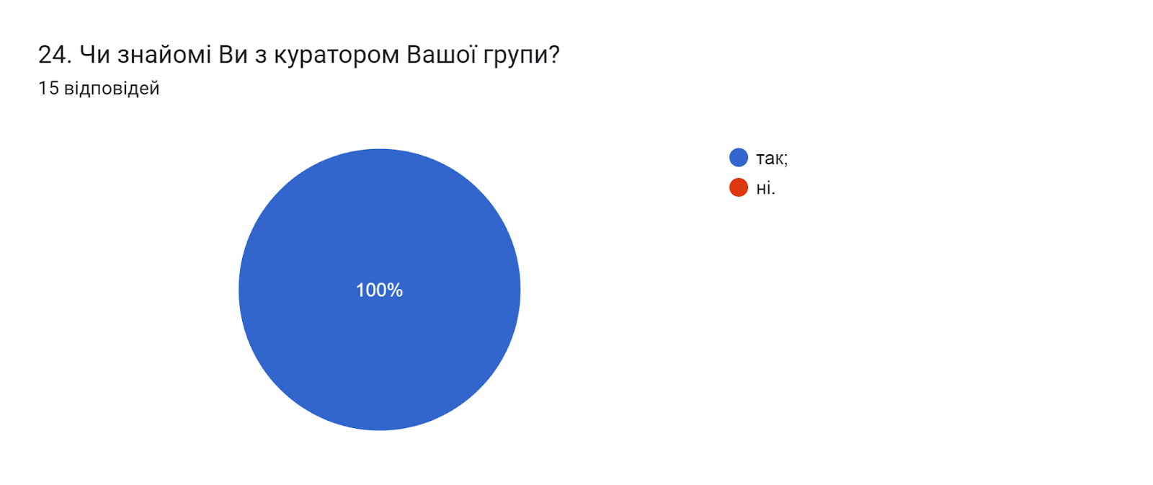

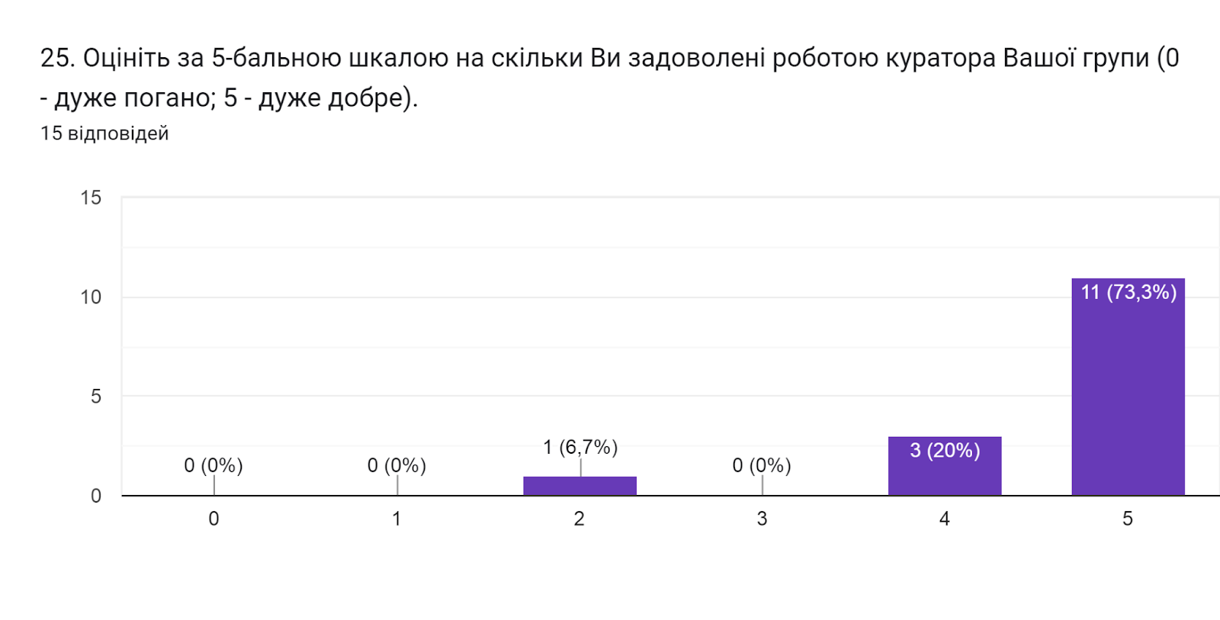

Наступні два питання стосувалися визначення відсотка студентів, які проживають в гуртожитку та їхньої думки щодо умов проживання.
З усіх опитаних 13,3% зазначили, що проживають в гуртожитку.
В наступному питанні студентам, які дали ствердну відповідь на попереднє питання пропонувалося вказати, чи задоволені вони умовами проживання в гуртожитках. 100% зазначили, що частково задоволені.
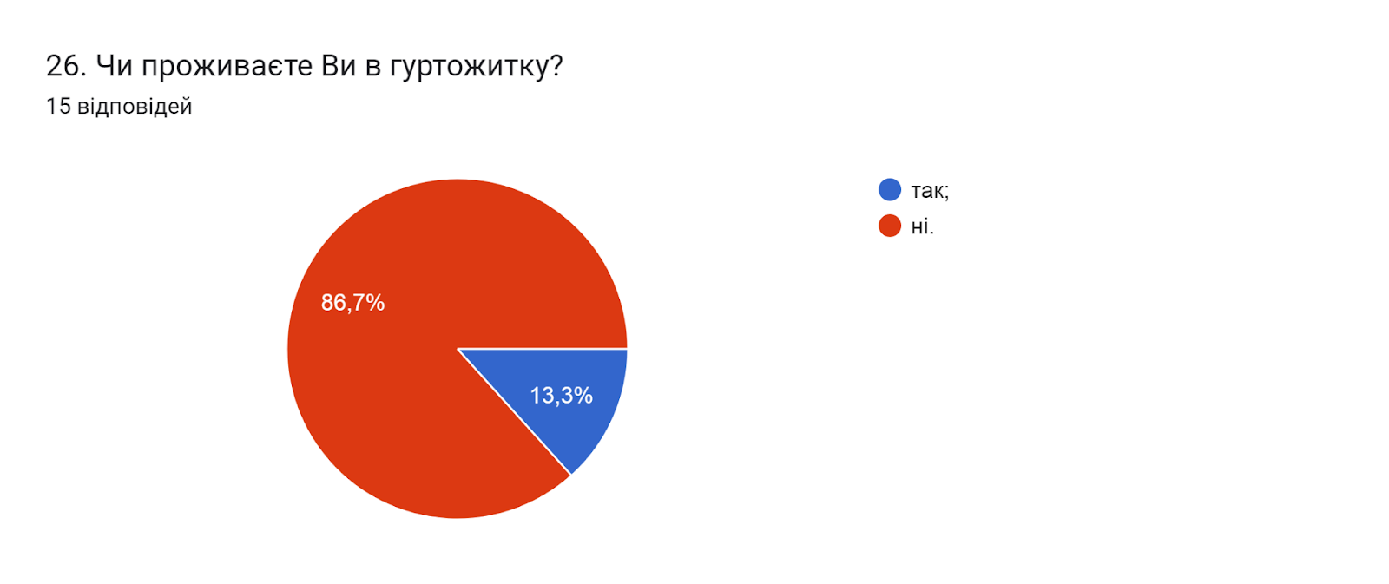

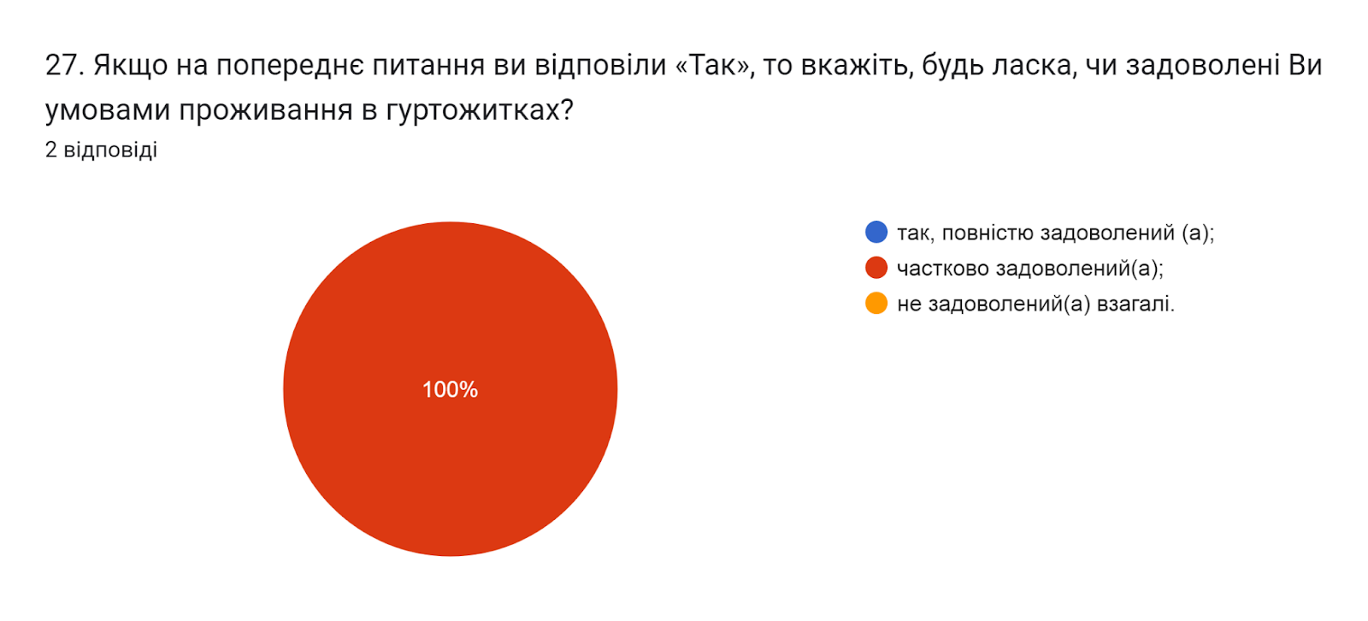

Узагальнюючи надані відповіді на запитання щодо академічної мобільності: Чи проінформовані Ви про можливість участі у програмах академічної мобільності (проходження міжнародних практик, навчання за програмою «Двох дипломів» за кордоном тощо), які діють в університеті? та Чи хотіли б Ви брати участь в програмах академічної мобільності?, можна зробити висновок, що більшість респондентів (73,3%) проінформовані про можливість участі у програмах академічної мобільності; 13,3% - ні; такий же відсоток не цікавить інформація щодо таких програм. Водночас 80% зазначили, що не обмірковували можливість участі в таких програмах; 13,3% вказали, що не хотіли би брати участь у програмах академічної мобільності; один респондент хотів би брати участь.
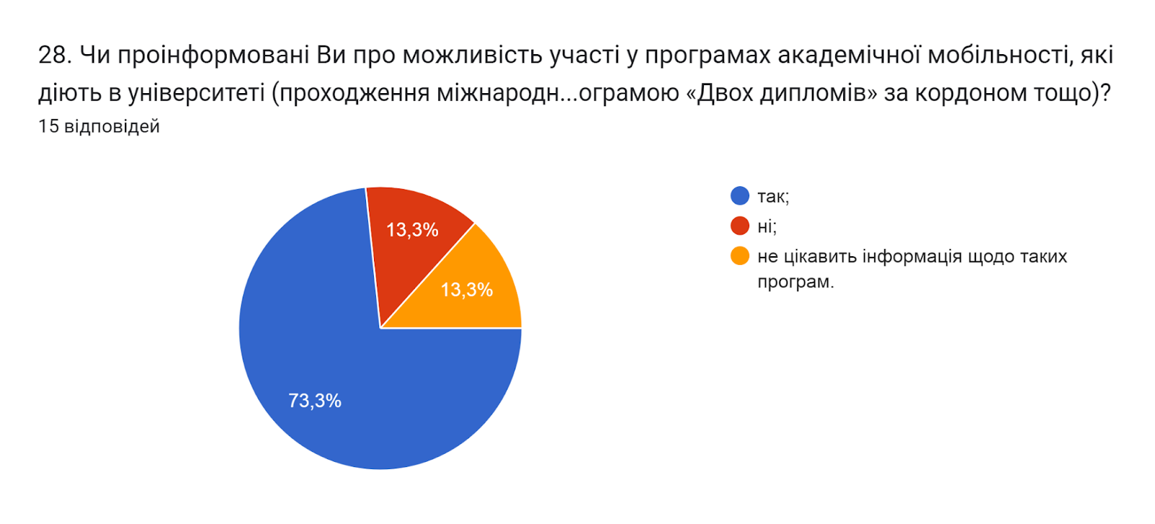

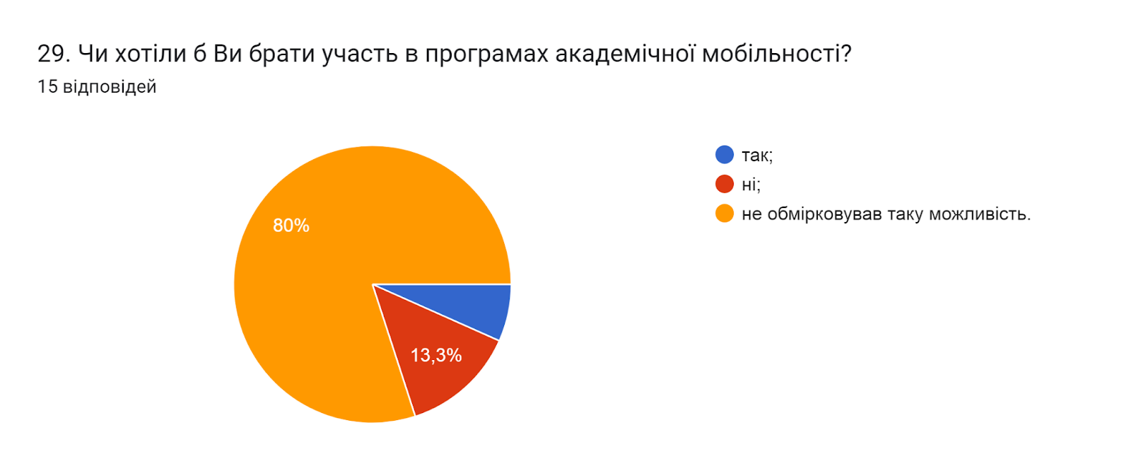

Створення безпечного освітнього середовища є одним із принципів сучасної освіти. Позитивним моментом є те, що 100% опитаних вказали, що освітнє середовище університету є безпечним для життя і здоров’я викладачів, працівників та здобувачів вищої освіти.
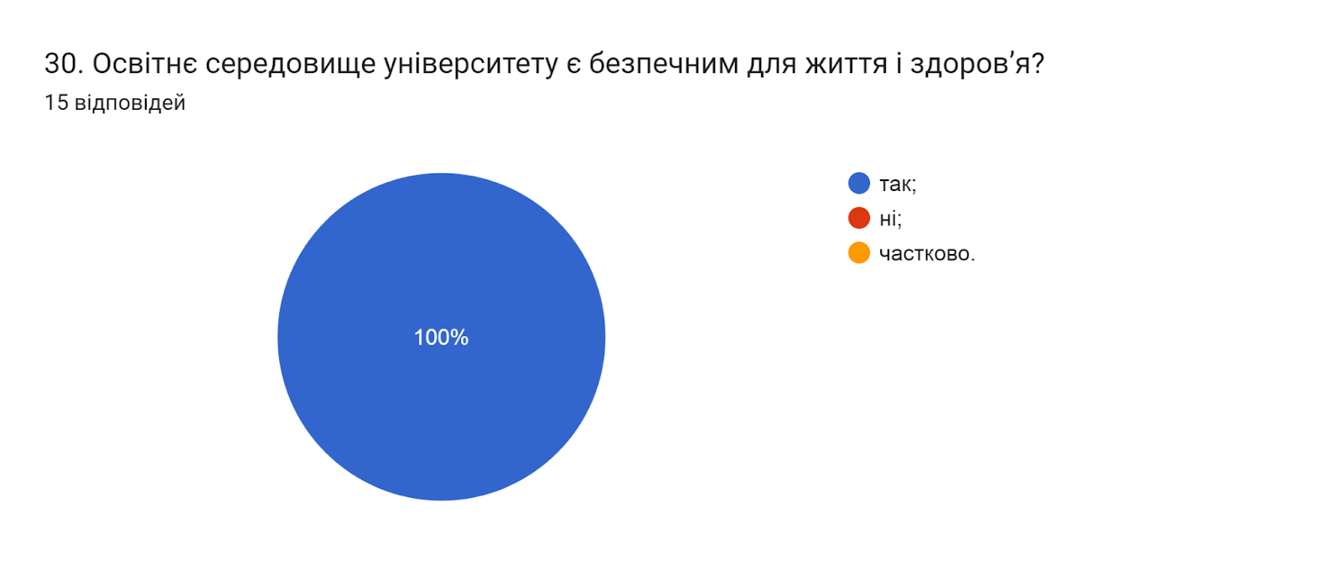

Академічна доброчесність – це основа якості освіти. Важливою умовою успішного розвитку вищої освіти є впровадження принципів академічної доброчесності в навчання, викладання та наукову діяльність.
Підсумовуючи відповіді на запитання Чи знайомі Ви із поняттям «академічна доброчесність»? бачимо, що лише 53,3% ознайомлені з поняттям академічної доброчесності; 26,7% – частково; 20% – ні.
Серед варіантів відповідей щодо причин виникнення академічної недоброчесності голоси розподілилися наступним чином: звичка використовувати чужі праці без посилань (66,7%); обмежений доступ до необхідної інформації (33,3%); нестача навичок академічного письма і знань дослідницьких методів (33,3%); непоінформованість щодо відповідальності за плагіат (20%).
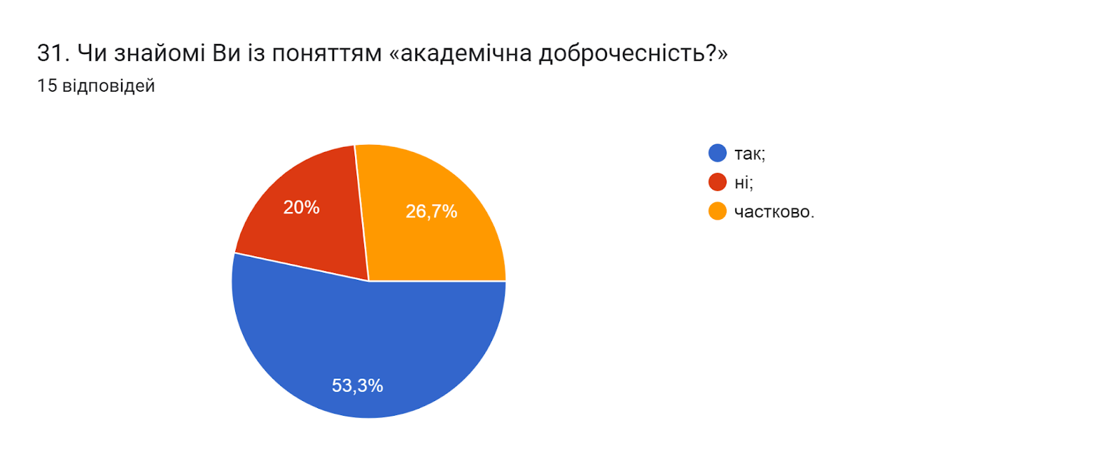

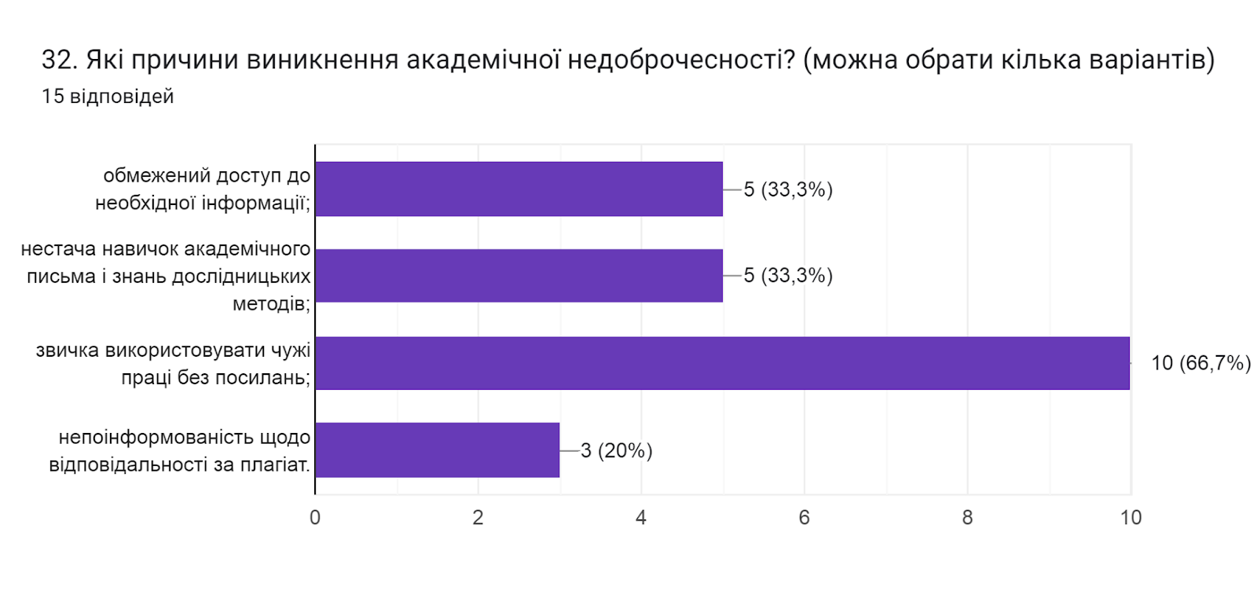

Цікаво було дізнатися, чи стикалися студенти під час навчання з неетичною поведінкою зі сторони адміністрації, викладачів, одногрупників чи інших працівників університету. 60% опитуваних зазначили, що не стикалися з подібними ситуаціями; 26,7% – стикалися зі сторони викладачів; 13,3% - стикалися зі сторони одногрупників.
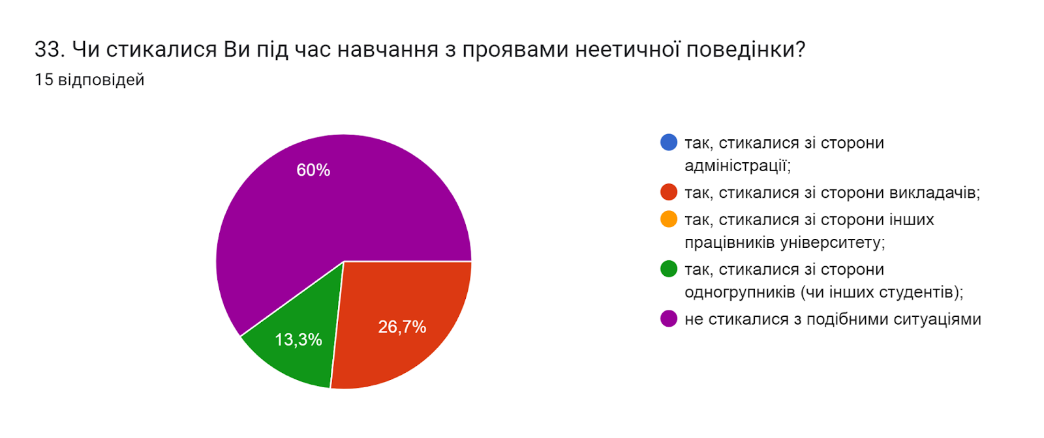
У сучасних умовах необхідно активізувати процеси підтримки ініціатив здобувачів вищої освіти щодо професійної підготовки та працевлаштування, заохочення їх до активного пошуку роботи. На запитання Чи достатньо отриманих в університеті знань та практичних навичок для майбутньої професійної діяльності 46,7% опитуваних вважають, що частково; 40% дали ствердну відповідь; 13,3% – важко відповісти.
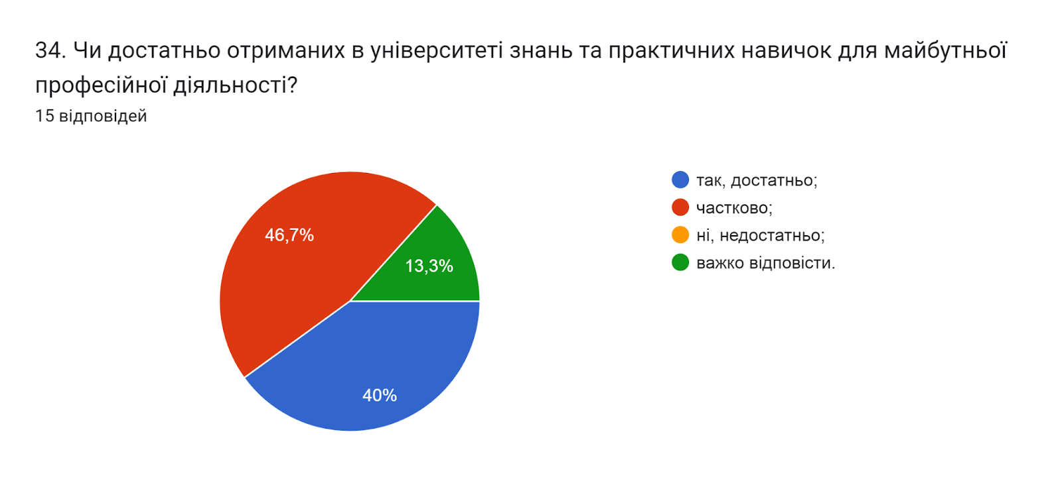

На запитання Чи забезпечує навчання за даною ОП набуття Вами соціальних навичок 80% респондентів дали відповідь так. Вказавши наступні навички: комунікативні навички та вміння працювати в команді (91,7% та 83,3% відповідей відповідно). Нижчі відсотки опитаних обрали варіанти: вміння вирішувати конфліктні ситуації (66,7%); вміння аргументовано доводити власну думку (58,3%); впевненість у собі (50%). Для 41,7 це лідерські навички та самопрезентація; 33,3% обрали варіант виступ перед аудиторією.
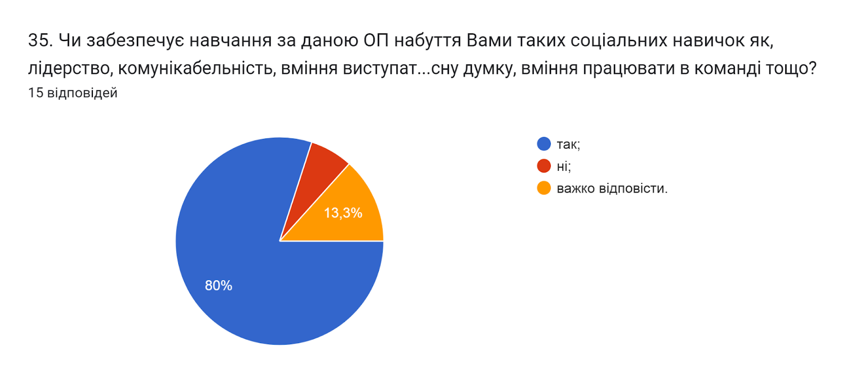

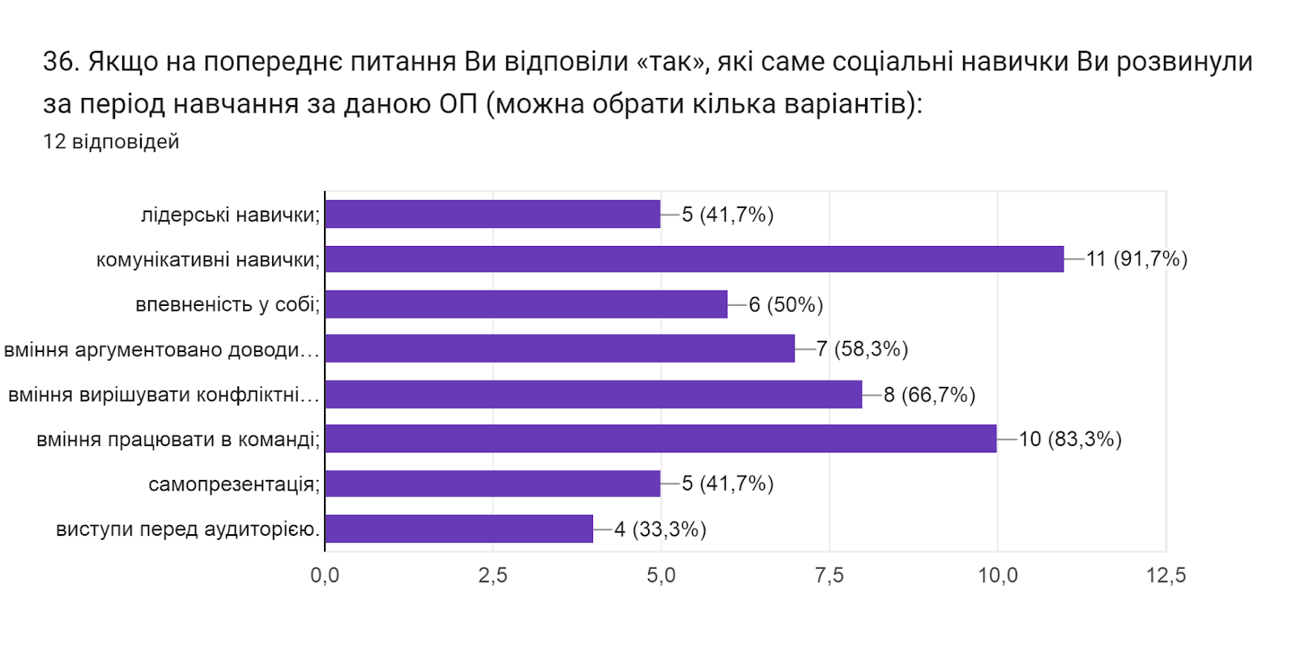

Анкетування також передбачало наявність відкритого запитання Які проблеми найчастіше виникають у Вас під час навчання?, на яке 33,3% здобувачів дали відповідь, що немає жодних проблем; 20% залишили поле без відповіді. Інші зазначили наступне:
- Незручний розклад, бажано щоб пари були у першій половині дня.
- Нестабільність, яка не завжди напряму залежить від самого університету. Наприклад, коли по декілька разів за семестр міняється форма навчання. То змішане то дистанційне. Не можна нічого планувати "на завтра". Студенти не знають, чи варто на перед оплачувати за проживання в гуртожитку і так далі..
- Оскільки навчаюсь на заочній та денній формах навчання, то не завжди вистачає часу на виконання всіх завдань
- Відсутність світла)
- З деякими викладачами дуже важко зв’язатися під час дистанційно навчання
- Довге очікування відповідей викладачів в atutur

З метою покращення якості освітньої програми та якості викладання дисциплін, пропонуємо наступне:
- Гаранту та науково-педагогічним працівникам, що безпосередньо відповідають за зміст освітньої програми та викладають на ній:
  - забезпечити постійний моніторинг та актуалізацію навчальних курсів в системі дистанційного навчання Atutor;
  - посилити роботу в напрямку поінформованості здобувачів вищої освіти щодо порядку оскарження результатів контрольних заходів шляхом ознайомлення з «Положенням про оцінювання здобувачів вищої освіти Тернопільського національного технічного університету імені Івана Пулюя (нова редакція)», зокрема з п. 6 Процедури розгляду звернень здобувачів вищої освіти щодо оцінювання;
  - ознайомити студентів з «Положенням про врегулювання конфліктних ситуацій в Тернопільському національному технічному університеті імені Івана Пулюя».
- Активніше залучати здобувачів вищої освіти, що навчаються за даною ОП, до участі у програмах міжнародної академічної мобільності.
- Продовжити практику інформаційних кампаній щодо пропагування академічної доброчесності серед учасників освітнього процесу.
- Систематично проводити моніторинг серед здобувачів вищої освіти щодо задоволеності освітньою програмою та якістю навчальних дисциплін. Виявляти слабкі чи проблемні сторони з метою своєчасного реагування.
- Гаранту освітньої програми сприяти інформуванню здобувачів вищої освіти щодо змін, які вносяться до ОП на основі результатів анкетування.

